 BSK Ledare
www.laget.se/BSK_P17
__________________________________________________________________________
___________________________________________________________________________________


www.gothiacup.se/
13 - 19. Juli 2014

Nu åker vi till Gothia Cup i Göteborg. I detta häfte har vi samlat information som kan vara bra att ha. Ta gärna med detta häfte.

Avfärd

Vi samlas på Furuvik söndagen den 13 juli kl. 13:45 för gemensam avfärd med buss kl. 14:00. Vi avreser nyätna och alla tar
med sig en lättare matsäck. Vi kommer att serveras middag på Fässbergsgymnasiet när vi kommit fram.

Våra första matcher är på måndag kl. 09:00 då vi (P16) möter Lörenskog IF (Nor) samt måndag kl. 11:00 då vi (P18) möter JSC Pitray Olier Paris 1 (Fra). Bägge matcherna spelas på Frejaplan (se längre fram i dokumentet).

Datum

Det spelas inga matcher ankomstdagen den 13 juli. Matcherna börjar måndagen den 14 juli då även den spektakulära invigningen äger rum, kl. 20:00 (insläpp kl.19:00) på Nya Ullevi (rekommenderas). Finalerna i våra klasser spelas den 19 juli. Discot ”Gothia Cup Festival” äger rum vid två tillfällen: onsdag kl. 19:00 – 24:00 samt fredag kl. 19:00 – 24:00. Tisdagen den 19 juli kl.19:00 kommer vi lämna er en stund då vi ledare är på Gothias ledarmiddag. Vi är naturligtvis nåbara via mobiltelefon.

Hemfärd

Gothia Cup pågår 13-19 juli och vi avser att stanna i Göteborg till dess att finalen i klass B16 är färdigspelad med preliminär starttid 19 juli, kl. 12:20 (finalen i B18 startar inte förrän kl.17:40). I deltagaravgiften ingår mat och logi för hela cupveckan (tom lunch på lördagen/avresedagen). Skulle någon mot förmodan vilja lämna cupen tidigare måste ledare vidtalas.

Du kan med fördel ladda ned ”The Gothia App” för iPhone/iPad eller Android. Det finns mer att läsa på Gothias hemsida www.gothiacup.se

Viktigt! Glöm inte att ta med giltigt pass eller id-handling!

Kontaktuppgifter ledare

Håkan Lilja 070-37 00 374
Stefan Aktander 070-93 93 988
Jonas Ander 070- 385 9140

Vi som åker
Vi har anmält och åker med två lag, P16 och P18. Anmälda 31 killar är:
William Ander (96) Erik Lilja (98) Joseph Pirmandi (98)
Fabian Bergland (96) Isak Ankarcrona (98) Olle Ander (98)
Sam Florin (96) Benjamin Sundberg (98) Daniel Tyngel (98)
Emil Hammar (96) Carl Oksanen (?)(98) Pierre Franzén (98)
Markus Mellqvist (96) Oscar Friberg (98) Marcus Jonsson (99)
Ludde Hördegård (96) Kevin Hanna (98) Christian Kovac (99)
Daniel Rojas (96) Linus Norell (98) Noa Almfors (99)
Victor Rydberg (97) Simon Aktander (98) Oscar Tropp (99)
Adam Rubin (97) Erik von Scheele (98) Aram Sakhai (99)
Albin Mrdenovic (97) Fredrik Blåman (98)
Christian Henriksson (97) George Yomaran (98)

Packlista

- Giltig ID-handling (pass el. legitimation)
- Lägg in ledarnas mobiltelefonnummer på din telefon om du behöver ringa oss
- Observera att matcherna spelas både på konstgräs och ”vanligt” gräs – packa därefter!
- Fotbollsskor och benskydd
- Målvakter - keps
- Sovsäck, kudde, liggunderlag/madrass, pump (ficklampa kan vara bra att ha)
- Nödvändiga mediciner (allergier etc.), solkräm/solskyddsfaktor, linser/vätska
- Tandborste, tandkräm, tvål, hygienartiklar
- BSK kläder (träningsoverall, t-shirts, etc. – det är ju kul om det syns att vi är BSK:are)
- Bekväma skor/kläder efter väder (glöm inte regnkläder om prognoserna förutspår regn)
- Extra strumpor och skor (mellan matcherna försöker vi lufta våra fötter så att de håller under hela cupen och då är det bra med extra strumpor och skor typ ”foppa-tofflor”).
- Badbyxor handduk (gärna 2 st)
- Tag med ryggsäck - kan vara bra att ha för att ta med sig div. saker till matcherna.
- Du får gärna ha med dig mobiltelefonen men du får själv ansvara för den, liksom övriga ev. värdeföremål. Vi tränare har inte möjlighet att ansvara för sådana föremål.
- Russelpengar – Sunt förnuft (Liseberg Super Ride Pass kostar 505 kr köps lämpligen innan avfärd via Gothias hemsida)
- Namna alla dina grejer (även ryggsäcken) tydligt!

Förhållningsregler

- Nolltolerans mot alkohol
- Det har förekommit stölder på skolorna så undvik att lämna kvar värdeföremål
- Försök hantera begränsat med kontanter
- Under färd i bussen skall alla sitta bältade.
- Vi uppför oss på ett schysst sätt mot varandra, motståndare, domare och andra vi möter. Vi tänker på att vi representerar BSK.
- Vi lämnar utrymmen vi använt städat och snyggt efter oss.
- Vi ställer upp för varandra i med och motgång, uppmuntrar varandra och är glada och positiva. Både på- och vid sidan av planen. Det roligaste vi vet är att vara tillsammans och spela fotboll!! Detta är en rolig händelse och ett roligt minne för alla som är med!

Vårt boende (mat)

Vi kommer att bo på Västerbergsskolan (Pinnharvsgången 1, 431 47 Mölndal, Tel 0725-844 650). Där äter vi frukost men övriga måltider äter vi på Fässbergsgymnasiet (ca 8 min promenad). Vi har tillgång till dusch på skolan. Det bor 9 lag på skolan (och vem vet, kanske några är tjejer…).

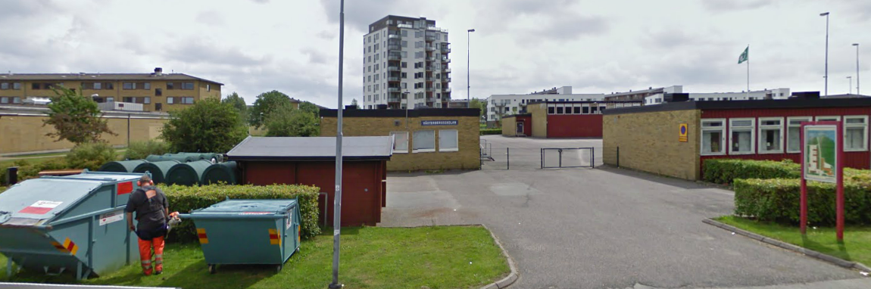
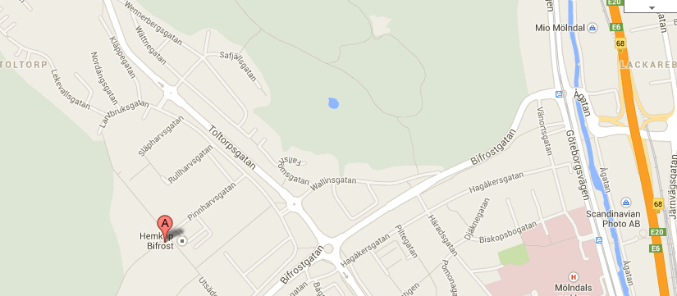

Turneringsinfo
Världens största fotbollsturnering Gothia Cup 40-årsjubilerar med ett deltagarrekord – 1 660 anmälda lag. Den tidigare rekordnoteringen löd på 1 605 lag. Lite mer siffror rekordåret 2014. 1 660 lag ger 38.200 spelare från 73 nationer som under en vecka spelar 4 795 matcher på 110 planer i och omkring Göteborg

Liseberg: Liseberg Super Ride Pass gäller för fri åkning i 40 attraktioner på Liseberg under 7 dagar (13-19 juli 2014). Gäller enbart innehavare av Gothia Card. Köps lämpligen via Gothia Cups hemsida till en kostnad av 505: -, innan avfärd.

Planer: Gruppspelet kommer att ske på planerna Freja och Åby (se längre fram i dokumentet).
Lagfotografering: P16: 14/7 kl. 15:20 på Åby, P18: 16/7 kl. 15:20 på Åby

Boys 18, Grupp 24 My team 24656 banker
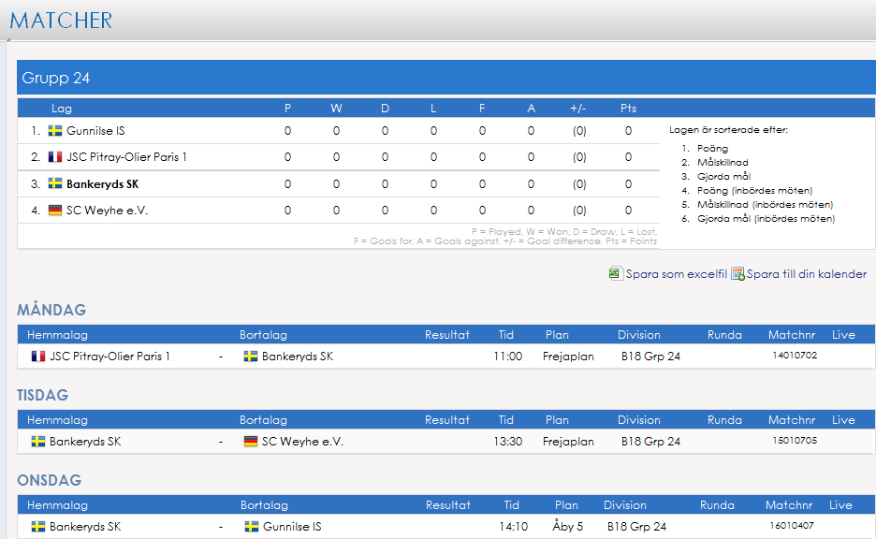
Boys 16, Grupp My Team 24414 banker
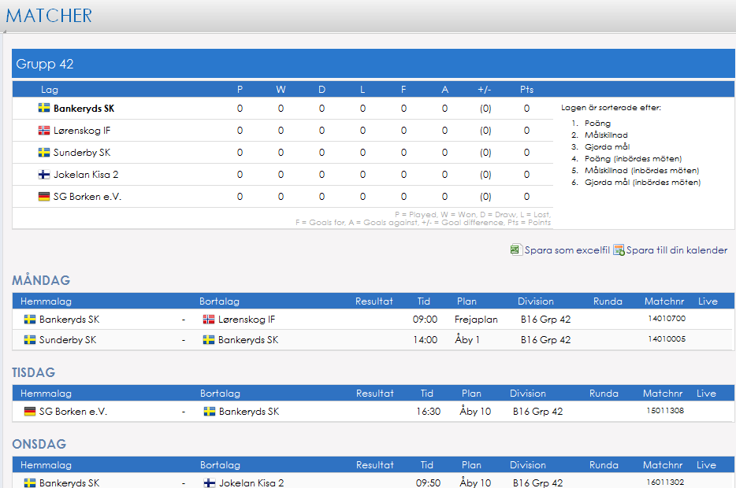

Observera att Gothia förbehåller sig rätten att ändra i spelprogrammet om sådana behov uppstår.

Spelschema för slutspel finns på Gothias hemsida och i app:arna.

Frejaplan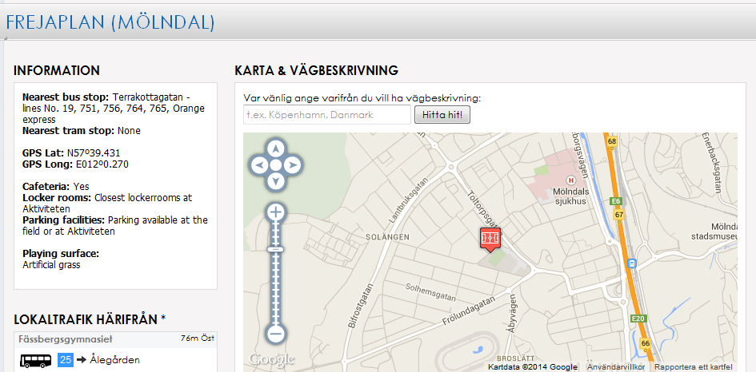

Åby (1, 5, 10)
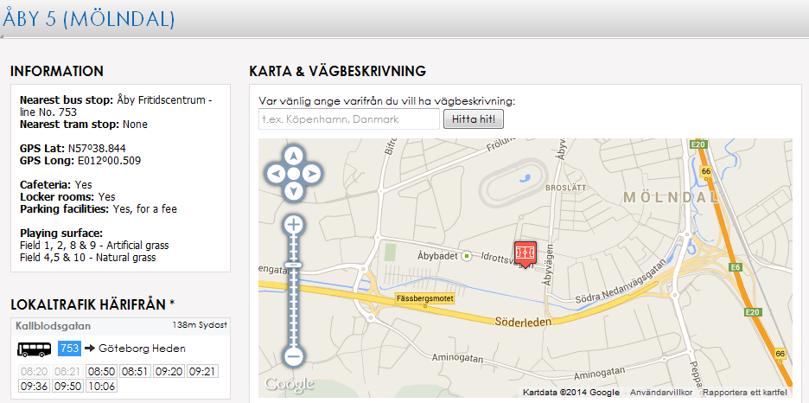

TÄVLINGSFORM
Till Gothia Cup är alla klubblag välkomna. Enda förbehållet är att föreningen är registrerad hos sitt lands FIFA-anslutna fotbollsförbund. I de länder där skolfotboll är en tävlingsform tillåts även skollag som är anslutna till sitt lands skolidrottsförbund. Tävlingen inleds med ett gruppspel. Varje lag delas in i grupper om 4-5 lag där alla möter alla i en enkelserie. De två främst placerade lagen i gruppen går vidare till A-slutspel, övriga lag i gruppen går till B-slutspel.FIFA:s regler gäller i alla tillämpliga delar, i övrigt enligt Svenska Fotbollförbundets regler. Samtliga spelare måste vara försäkrade både för spel och fritid. Ankomstdag för samtliga lag är söndag 13 juli. Matcherna börjar måndag 14 juli.
SPELTIDER  Klass | Gruppspel/  B-slutspel | A-slutspel
B18, B16, B15 | 2×25 min | 2×30 min
G19, G17, G15 | 2×25 min | 2×30 min
Övriga | 2×20 min | 2×25 min

ÅLDERSKLASSER
Boys 18 Pojkar födda 1/1-96 och senare
Boys 16 Pojkar födda 1/1-98 och senare
Boys 15 Pojkar födda 1/1-99 och senare
Boys 14 Pojkar födda 1/1-00 och senare
Boys 13 Pojkar födda 1/1-01 och senare
Boys 12 Pojkar födda 1/1-02 och senare (7-manna)
Boys 11 Pojkar födda 1/1-03 och senare (7-manna)
Girls 19 Flickor födda 1/1-95 och senare
Girls 17 Flickor födda 1/1-97 och senare
Girls 15 Flickor födda 1/1-99 och senare
Girls 14 Flickor födda 1/1-00 och senare
Girls 13 Flickor födda 1/1-01 och senare
Girls 12 Flickor födda 1/1-02 och senare (7-manna)
DELTAGARE PER LAG/ÅLDERSKONTROLL
Det finns ingen begränsning på antalet spelare i truppen. Dock får man till varje match använda högst 7 avbytare i 11-mannaklasserna och 5 avbytare i 7-mannaklasserna. Samtliga spelare skall legitimera sig med godkända ID-handlingar för ålderskontroll. Vi rekommenderar att samtliga spelare använder samma tröjnummer genom hela turneringen

DISPENSER
I 11-mannaklasserna ges automatiskt dispens för maximalt två (2) spelare per trupp som är högst ett år för gamla. I 7-mannaklasserna ges inga generella dispenser. Dispens kan i 7-manna sökas för maximalt en (1) spelare som sedan tidigare har en dispens utfärdad av sitt distriktsförbund. Observera att man på deltagarförteckningen inte får ha fler överåriga spelare som byter mellan matcherna.

Lag från länder som använder 1 augusti-regeln (främst USA och England) kan dessutom få dispens att använda spelare max. 5 månader för gamla i klasserna B16, G15 samt 17. Flickor får spela i pojklag i samtliga klasser. Dock skall tävlingsreglementet för åldersindelning följas.

DELTAGARKATEGORIER
Kategori A – Boende på skola:
Medtag madrass och filt. Måltiderna inleds med middag 13 juli och avslutas med lunch 19 juli. Minimum en, maximalt fyra ledare per lag kan bo på skolan. Samtliga boende betalar boendekostnad. I boendekostnaden ingår Gothia Card. Antalet lag i denna kategori är maximerat till 1220.
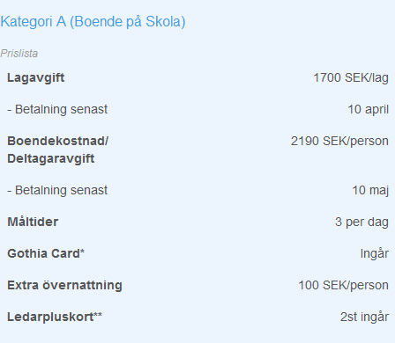

Kategori B – Boende på Hotell:
Frukost är inkluderad i priserna. Lunch och middagskuponger för måltider på närbelägen skola kan köpas. Max. 100 lag kan erbjudas hotellinkvartering. I boendekostnaden ingår Gothia Card.

Kategori C – Eget boende:
För lag med egen inkvartering. Samtliga deltagare måste köpa ett deltagarkort (Gothia Card). Max. 50 lag i denna kategori. Kategorin är normalt fulltecknad i oktober. Datum när vi erhåller lagavgiften avgör turordning.

Kategori D – Lokala lag:
Endast för lag från distrikten Göteborg, Västergötland, Halland och Bohuslän. En klubb kan endast anmäla ett lag per åldersklass (två i 7-mannaklasser). Max. 230 lag i denna kategori. Kategorin är vanligtvis fulltecknad i oktober. Datum när vi erhåller lagavgiften avgör turordning.

DETTA INGÅR BL.A I GOTHIA CARD
Fria resor med bussar och spårvagnar i Göteborg, Mölndal och Partille samt med pendeltåget Göteborg-Kungsbacka.
Fria resor med Gothia Line
Fri entré till invigningen måndag 14 juli 20.00 på Ullevi
Fri entré till samtliga finaler fredag och lördag 18-19 juli.
Fri entré till flertalet av Göteborgs turistattraktioner.
Liseberg erbjuder fri entré till alla med Gothia Card.

LEDARPLUSKORT
Varje lag med inkvartering via Gothia Cup erhåller två ledarkort som berättigar till bl.a. en Coach T-shirt, entré till Gothia Cups ledarfest samt entré till Gothia Leaders’ Sports Bar. Är ni fler än två ledare kan extra ledarkort köpas till en kostnad av SEK 295/st.

ÅLDERSKONTROLL
Samtliga deltagare i Gothia Cup måste göra en ålderskontroll för att få delta i turneringen. Detta för att kontrollera så att samtliga deltagare är berättigade att delta i den klass de anmält sig i.Ålderskontroller genomförs på olika platser beroende på den boendekategori ditt lag är anmält i:

Kategori A (boende på skola): Genomför sin ålderskontroll på skolan de bor på. Ålderkontrollen genomförs vanligast vid ankomst eller vid överenskommen tid med skolvärden.

OBSERVERA: Ni måste ha genomfört er ålderskontroll senast klockan 16.00 på måndagen
den 14 juli.

Se till att ni har en ifylld deltagarförteckning med er till ålderskontrollen.
Samtliga spelare som skall delta i turneringen MÅSTE stå med på deltagarförteckningen vid ålderskontrollen.

Ni får INTE komplettera listan med nya namn efter genomförd ålderskontroll.
Om en spelare inte kan vara med vid ålderkontrollen, måste den spelaren stå med på deltagarförteckningen när den genomförs. Spelaren, tillsammans med ansvarig ledare får därefter komma till Exercishuset på Heden och genomföra ålderskontrollen i efterhand för enbart den spelaren. Detta måste göras innan spelaren spelar sin första match. OBS! Spelaren MÅSTE stå med på deltagarförteckningen från början. Ni får INTE lägga till en spelare som inte står med på listan. Det får ENDAST göras om en spelare blir skadad eller sjuk under turneringen. Då MÅSTE ni ha ett läkarintyg som styrker att spelare X inte kan delta mer i turneringen.

En spelare får representera samma förening i OLIKA åldersklasser, men spelaren får INTE representera olika lag i SAMMA åldersklass. Om en spelare representerar föreningen i flera åldersklasser, MÅSTE den spelaren stå med på deltagarförteckningen för samtliga lag spelaren skall representera. Spelaren MÅSTE även vara med vid och genomföra ålderskontrollen med samtliga lag spelaren skall delta i.

Följande legitimationer godkänner vi:
Pass
ID-kort utfärda av posten, banker eller nationellt ID-kort.
Spelarlicenskort med foto av den typ som vissa fotbollsförbund ger sina licenserade spelare.
Varje legitimation MÅSTE ha foto och personnummer. Legitimationen MÅSTE vara giltig, så kontrollera redan nu om dina spelare har giltig legitimation. Om spelaren inte har en giltig legitimation godkänns ett personbevis. Personbeviset skall kompletteras med ett nytaget foto och vidimerat av två personer som ej är anhöriga till personen och de skall vara över arton (18) år gamla.

FÖRSÄKRINGAR, ANSVAR
Varje lagledare måste tillse att samtliga deltagare är försäkrade både på och utanför planen. Gothia Cup har inga kollektiva försäkringar som täcker skador, sjukdomar, stölder eller skadegörelse.

PRISER
Alla spelare får diplom. Till finallagen utdelas Gothia Cup-trofén samt medaljer till varje spelare. Till finallagen i B-slutspel utdelas pokal och medaljer. De två förlorande lagen i A-slutspelets semifinaler erhåller en tredjeplatstrofé samt medaljer som delas ut i halvlek av resp. klassfinal.

Priset till bästa klubb utses enligt följande:
1:a plats i gruppspelet ger 1 poäng.
Segermatch i A-slutspel ger 1 poäng.
Segermatch i A-semifinal eller final ger 2 poäng.
Maximalt tre lag per förening får räknas.
Vid lika poäng vinner den klubb som haft minst antal lag deltagande.

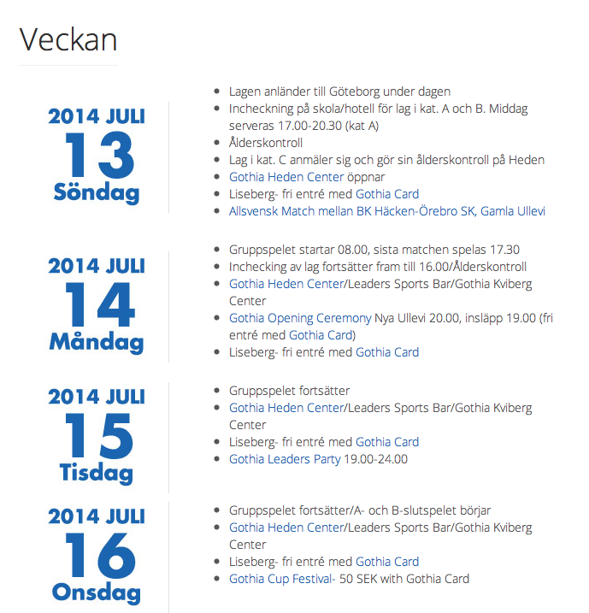
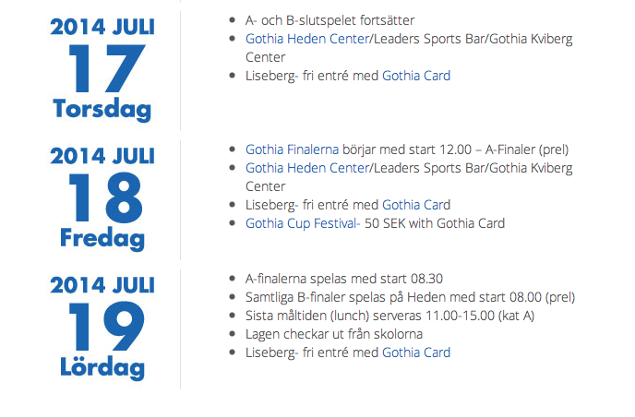
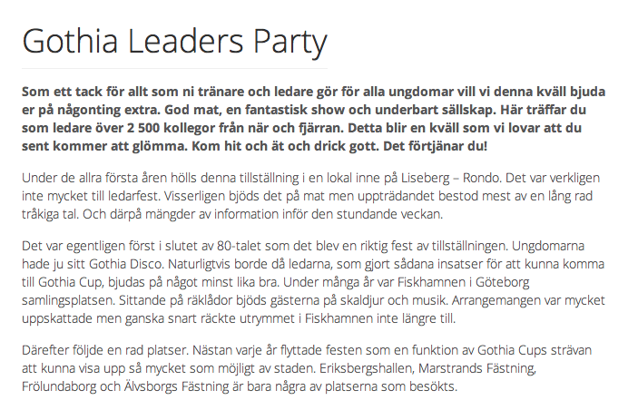
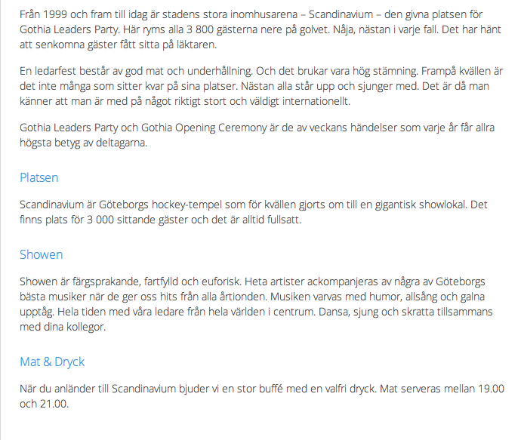

Tävlingsreglemente

§ 1. Spelregler
Gothia Cup spelas efter FIFA:s regler i tillämpliga delar och SvFF:s tävlingsbestämmelser. Vid tolkningsfrågor rörande FIFA:s regler gäller den engelska texten.
§ 2. Tävlingsform
2.1 Deltagande lag måste tillhöra en klubb som är registrerad hos sitt lands FIFA-anslutna fotbollsförbund. I de länder där skolfotboll är en tävlingsform tillåts även skollag som är anslutna till sitt lands skolidrottsförbund.
2.2 Lagen indelas i grupper om fyra eller fem lag, där alla spelar mot varandra i en enkelserie. Ordningsföljden mellan lagen avgörs efter poäng. Seger ger 3 poäng, oavgjord match 1 poäng, förlust 0 poäng. Om två eller flera lag har samma poängsumma, avgörs ordningsföljden på följande sätt:
1. Målskillnad 2. Högst antal gjorda mål 3. Resultat i inbördes möte mellan lagen som ligger lika 4. Straffsparkstävling enligt FIFA:s regler
2.3 Slutspel: De två främst placerade lagen i varje grupp går till A-slutspel, övriga lag går till B-slutspel. Slutspel sker efter cupsystem, dvs. direkt utslagning vid förlust. Oavgjorda matcher i slutspel avgörs genom straffsparkstävling enligt FIFA:s regler.
§ 3. Klassindelning
Boys 18 – Pojkar födda 1/1-96 och senare Boys 16 – Pojkar födda 1/1-98 och senare Boys 15 – Pojkar födda 1/1-99 och senare Boys 14 – Pojkar födda 1/1-00 och senare Boys 13 – Pojkar födda 1/1-01 och senare Boys 12 – Pojkar födda 1/1-02 och senare (7-manna) Boys 11 – Pojkar födda 1/1-03 och senare (7-manna) Girls 19 – Flickor födda 1/1-95 och senare Girls 17 – Flickor födda 1/1-97 och senare Girls 15 – Flickor födda 1/1-99 och senare Girls 14 – Flickor födda 1/1-00 och senare Girls 13 – Flickor födda 1/1-01 och senare Girls 12 – Flickor födda 1/1-02 och senare (7-manna)
§ 4. Matchtid
Klass | Gruppspel/  B-slutspel | A-slutspel
B18, B16, B15 | 2×25 min | 2×30 min
G19, G17, G15 | 2×25 min | 2×30 min
Övriga | 2×20 min | 2×25 min

§ 5. Antal spelare och avbytare
5.1 Ett lag kan maximalt använda 18 spelare under en match, 11 spelare på plan och 7 avbytare. Utbytt spelare får återinsättas i spelet. Byten får göras under spelets gång utan domarens avblåsning. Observera att vid byte av målvakt måste spelet vara avblåst och bytet ska anmälas till domaren. Alla byten ska ske inom lagets tekniska område, när sådant finns. Saknas tekniskt område ska bytet ske vid mittlinjen. Den spelare som ska ersättas, ska ha lämnat planen innan avbytaren får inträda på planen. Felaktiga byten bestraffas med varning (gult kort).
5.2 Det är tillåtet att använda spelare från samma klubb i flera lag i turneringen, dock INTE i samma klass. Dessa spelare skall finnas med på varje lags deltagarförteckning och närvara vid ålderskontrollen av de lag där spelaren ingår. Det finns ingen maxgräns för antalet deltagare på deltagarförteckningen.
5.3 I klasserna B12, B11 och G12 får 12 spelare användas under samma match, varav 7 på planen samtidigt.
§ 6. Ålderslegitimation/ Deltagarförteckning
Alla lag skall lämna en deltagarförteckning över de spelare som kommer att delta i turneringen. Samtliga spelare skall legitimera sig med fotolegitimation (pass, officiell id-handling). För spelare från länder där det inte krävs id-handling för inresa till Sverige (främst nordiska länder) är minsta kravet på id-handling ett vidimerat personbevis försett med foto. ID-handlingar som gått ut efter 1 juni anses även vara giltiga. OBS! Kopia på pass eller id-handling gäller ej.
Kontroll av ålder och identitet sker för lag med inkvartering på skola eller hotell bokat via Gothia Cup vid utlämnandet av deltagarkort. För lag utan inkvartering via Gothia Cup görs kontrollen på Centralinformationen, Heden på lördag–måndag eller på Gothia Kviberg Center, Gothia Kungsbacka Center, Åby, Välen eller Slättadamm under måndagen.
Vid detta tillfälle skall samtliga spelare på deltagarförteckningen personligen närvara och kunna legitimera sig. För samtliga gäller att kontrollen ska göras senast måndag 14 juli kl. 16.00. Enstaka spelare kan ansluta i efterhand förutsatt att de står med på deltagarförteckningen och att spelaren visar giltig legitimation på Centralinformationen på Heden innan han/hon spelar sin första match. Lag som använder obehöriga spelare kan uteslutas ur turneringen.
§ 7. Dispenser
7.1 I 11-mannaklasserna ges automatiskt dispens för maximalt 2 spelare per trupp som är högst ett år för gamla. Observera att man på deltagarförteckningen inte får ha fler överåriga spelare som byter mellan matcherna.
I 7-mannaklasserna ges inga generella dispenser. Dispens kan sökas för maximalt en spelare som sedan tidigare har en dispens utfärdad av sitt distriktsförbund. Observera att man på deltagarförteckningen inte får ha fler överåriga spelare som byter mellan matcherna.
7.2 Lag från länder som använder 1 augusti-regeln (främst USA och England) kan dessutom få dispens att använda max. 5 månader för gamla spelare i klasserna B16, G15 och G17.
7.3 Flickor får lov att spela i pojkklasser. Reglementet för åldersindelning ska följas.
§ 8. Matchdetaljer
8.1 Laguppställning
- Laguppställning ska skrivas på särskild laguppställningsblankett (fås vid ankomst) och lämnas till domaren före varje match.
- Spelarens nummer på laguppställningen och på spelartröjan ska vara detsamma.
- Samtliga deltagare på laguppställningen betraktas som att de har spelat matchen.
- Stickprovskontroll av laguppställning och deltagarförteckning sker vid ett antal slumpmässigt utvalda matcher.

8.2 Speldräkter
- Samtliga spelardräkter ska vara numrerade och numren ska överensstämma med de som är angivna på laguppställningen.
- Numreringen ska finnas på ryggen av spelartröjan. Två spelare får ej ha samma nummer på tröjan under samma match.
- Om matchdomaren bedömer att ena laget ska byta speldräkt på grund av likhet i färg med det andra lagets speldräkt, ska sist nämnda lag i spelordningen, dvs. ”bortalaget”, byta.

8.3 Vid match
- Alla bör vara omklädda och färdiga vid sin spelplan senast 15 min före matchens början.
- Samtliga spelare måste vara försäkrade.
- Samtliga spelare måste bära benskydd.
- Varje lag är ansvarigt för sina egna supportrars uppträdande.
- Varje lagansvarig (lagledare) ska omedelbart efter match signera domarens matchkort för att bekräfta matchresultatet och noteringar om utvisningar. Underlåtelse att signera kan innebära en anmälan till Gothia Cups tävlingsjury.

8.4 Bollar
Klass B11, B12, G12, G13 och G14 spelar med bollstorlek 4. Övriga med storlek 5.
§ 9. Sjumannaspel
Klasserna B12, B11 och G12 spelar 7-mannafotboll. Offsideregeln tillämpas ej i 7-mannaklasserna. Vid tillbakaspel till målvakt får denne ta upp bollen med händerna. Regel om målchansutvisning gäller ej. Målvakt kan göra inspark genom att sparka bollen från marken eller från sina händer, eller genom att kasta den.
§ 10. Domare
Domarna är auktoriserade av Svenska Fotbollförbundet. Assisterande domare (AD) används i följande matcher:
- Gruppspel och A-slutspel i klasserna B18, B16, G19
- Från och med 1/8-final i klasserna B15, G17 (endast A-slutspel)
- Från och med 1/4-final i klasserna B14, B13, G15, G14, G13 (endast A-slutspel)
- Från och med 1/2-final i klasserna B12, B11, G12 (endast A-slutspel)
Turneringens domaransvarige finns tillgänglig på Exercishuset på Heden. Den som har synpunkter på domarnas insats är välkommen dit.
§ 11. Tävlingsjury
Tävlingsjuryn består av representanter för Svenska Fotbollförbundet och Göteborgs Fotbollförbund. Protest- och bestraffningsärenden handläggs av juryn. Dess beslut kan ej överklagas.
§ 12. Protester och bestraffningar
12.1 Protester ska inlämnas skriftligen av ansvarig ledare till tävlingssekretariatet på Centralinformationen på Heden, på Gothia Kviberg Center eller på Gothia Kungsbacka Center av protesterande lags ansvarige ledare senast 90 minuter efter det att berörd match avslutats.
- Protestavgift (1500 SEK) ska inbetalas samtidigt som protest inlämnas. Protestavgift återfås om protesten godkänns.
- Domares beslut i fakta som rör matchen är enligt regel 5 i FIFA:s regler slutgiltiga. Protest mot domarens beslut kan inte föranleda åtgärd.

12.2 Utvisningar och varningar
- Utvisad spelare avstängs automatiskt följande match. Avstängningen gäller även om nästa match ingår i slutspelet.
- Tävlingsjuryn kan också besluta om avstängning i ytterligare match/er i händelse av en grov utvisning.
- Varningar ackumuleras ej.
- Grova utvisningar kan rapporteras till berört distriktsförbund i Sverige och beträffande utländska lag till berört nationsförbund.
OBS! Spelare som deltar i match när han/hon egentligen är avstängd anses vara obehörig och därmed förlorar laget matchen med 0-3.

§ 13. Walk Over och avbruten match
13.1 Lag som uteblir från match kan förlora matchen med 0-3 efter beslut av tävlingsjuryn. Vid upprepade uteblivanden kan lag uteslutas ur turneringen. Tävlingsjuryn kan dock besluta att lag ska uteslutas redan vid den första förseelsen, om särskilda omständigheter föreligger, t.ex. att en avsiktlig WO gynnar det egna laget eller missgynnar annat lag i gruppen.
13.2 Om en match avbryts och inte kan färdigspelas beslutar juryn om matchen ska spelas om från start eller fortsätta från den tidpunkt då matchen avbröts eller om resultatet i matchen ska fastställas eller om ett av lagen eller båda lagen förlorar matchen med 0-3.
§ 14. Spelplaner
14.1 Samtliga planer är gräsplaner eller konstgräs.
14.2 Spelplanerna delas in i följande områden: Centrum, Öster, Frölunda, Hisingen, Mölndal och Kungsbacka.
14.3 Vid dålig väderlek kan matcher komma att flyttas till grusplaner, avgöras med straffsparkar eller genom lottning.
§ 15. Spelprogram
Organisationskommittén förbehåller sig rätten att ändra i spelprogrammet både vad gäller gruppindelning (senast 13 juli), tider och spelplaner. Meddelande om ändring sker skriftligen till varje lagledare i berörda grupper.
§ 16. Arrangör
Gothia Cup arrangeras av BK Häcken.
§ 17. Ordningsföreskrifter skola
17.1 Allmänt
- På deltagarförteckningen angiven ledare är ansvarig för sina spelare vid eventuell skadegörelse.
- Det är förbjudet att förtära alkohol på skolorna.
- Tystnad gäller på varje skola 23.00–06.00.
- Det åligger varje lag att grovstäda sin sovsal före avfärd.

17.2 Brandsäkerhet
- Rökning är förbjuden inne i skolan.
- Det är absolut förbjudet att laga mat, koka kaffe eller tillreda annan förtäring i förläggningssalar och korridorer.
- Det är förbjudet att hänga brännbart material i korridorer och salar liksom att ställa ut bänkar, stolar etc. i korridorer.
- Tänk på att dörrar mellan korridorer och trapphus alltid ska vara stängda.
ÖVERTRÄDELSER AV DESSA REGLER BEHANDLAS AV TÄVLINGSJURYN OCH KAN MEDFÖRA UTESLUTNING UR TURNERINGEN OCH AVHYSNING FRÅN INKVARTERING.
§ 18. Försäkringar och ansvar
Varje lagledare måste tillse att samtliga deltagare är försäkrade både på och utanför planen. Gothia Cup har inga kollektiva försäkringar som täcker skador, sjukdomar, stölder eller skadegörelse. Gothia Cup är inte återbetalningsansvarig för ekonomisk förlust eller skador som kan uppstå p.g.a. krig, krigsliknande händelse, inbördeskrig, revolution eller uppror eller p.g.a. myndighets åtgärd, strejk, lockout, blockad eller liknande händelse.

Lag/Grupp B16 (47 st)
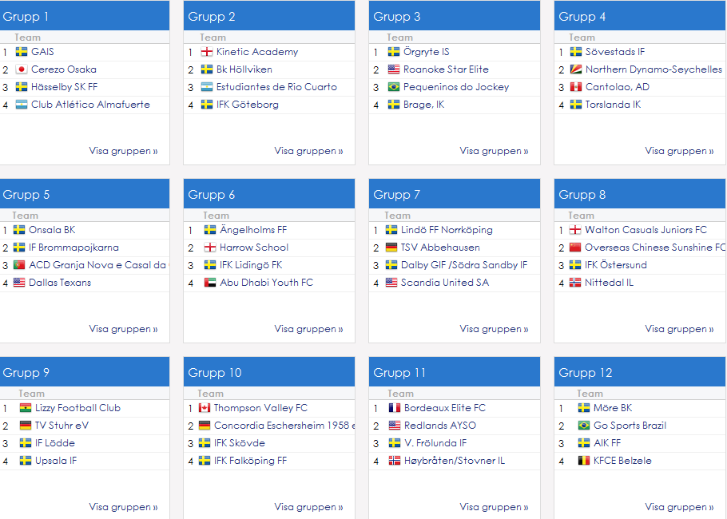
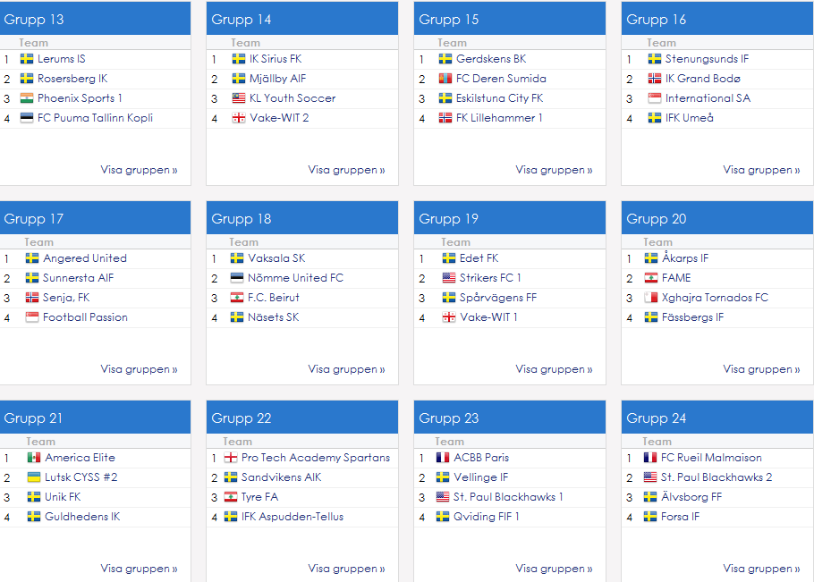
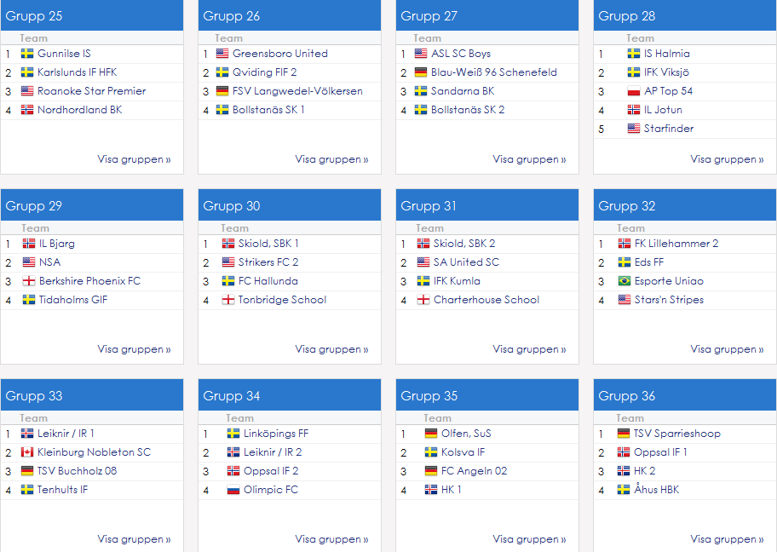
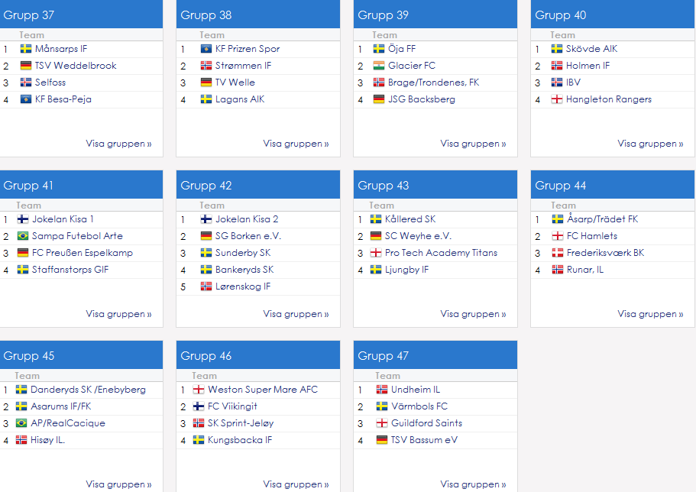

Lag/Grupp B18 (28 st)
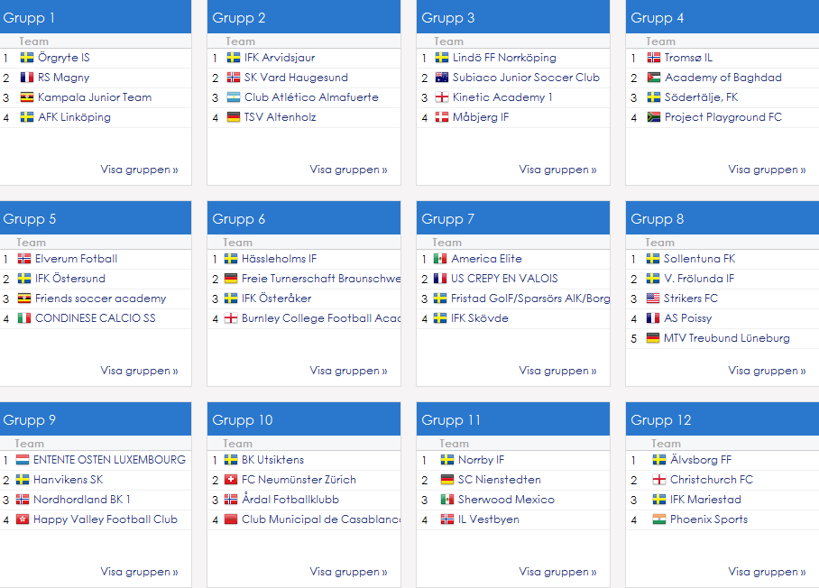
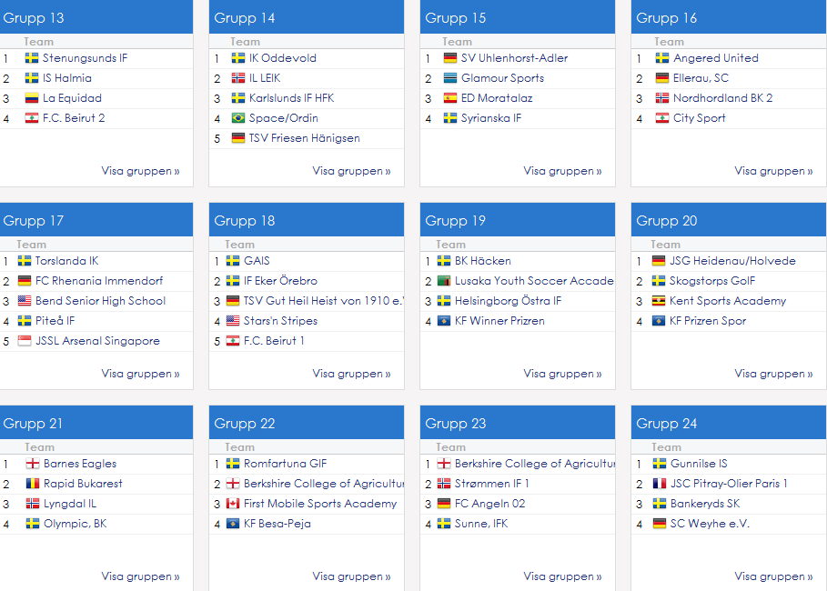
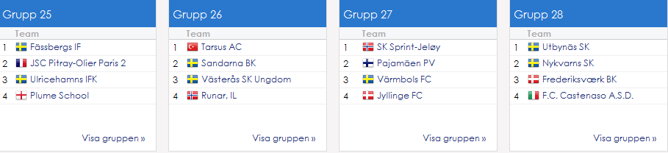

A-slutspel B18
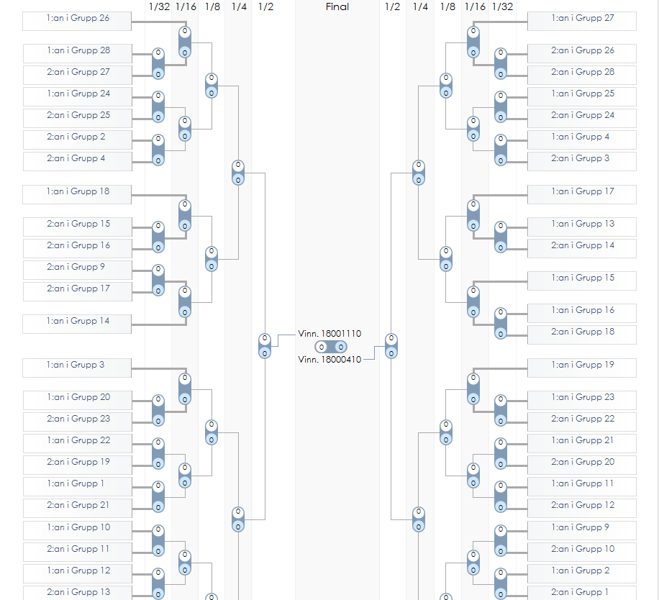
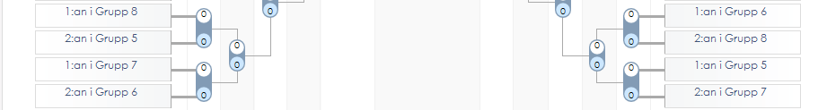

B-slutspel B18
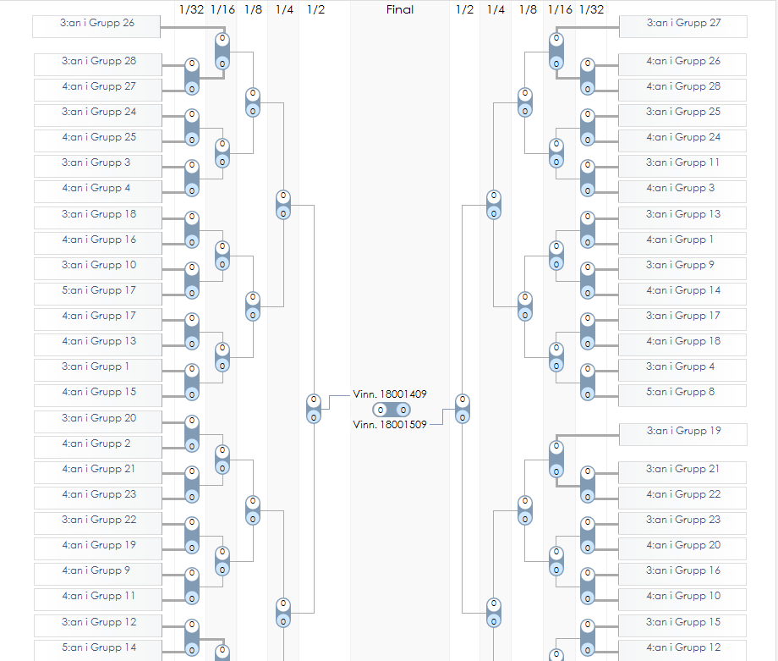
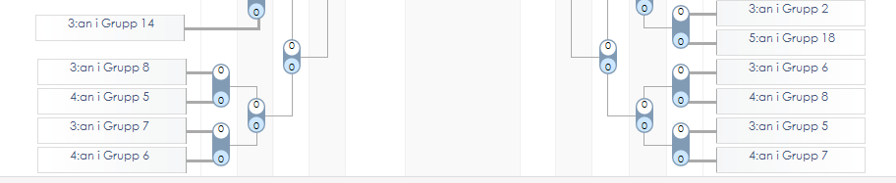

A-slutspel B16
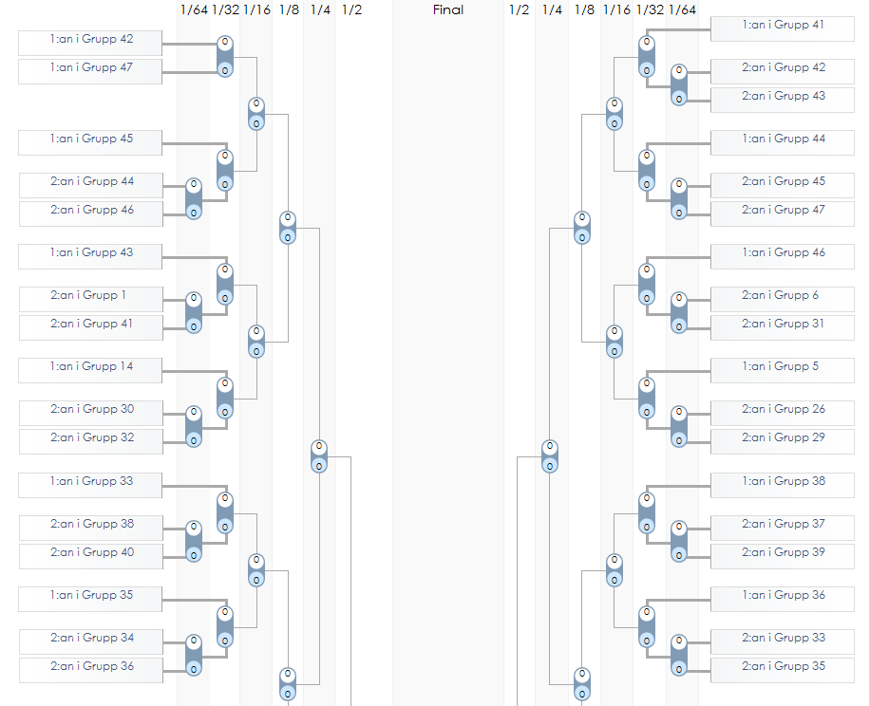
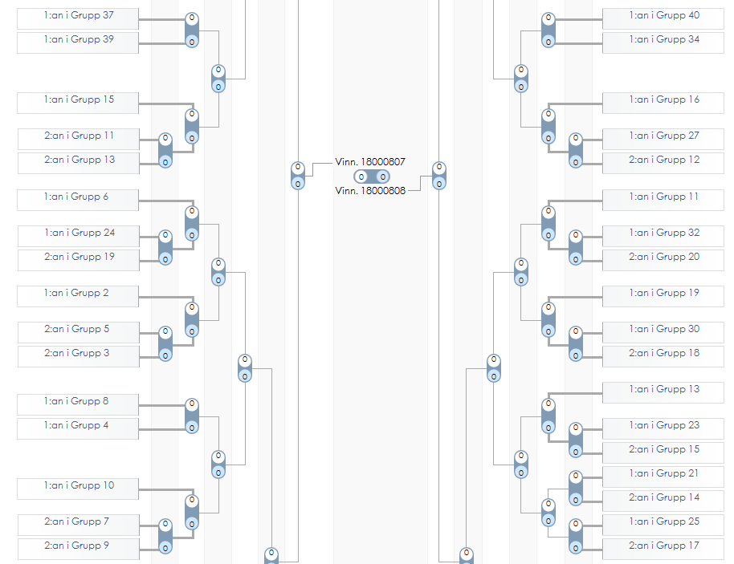
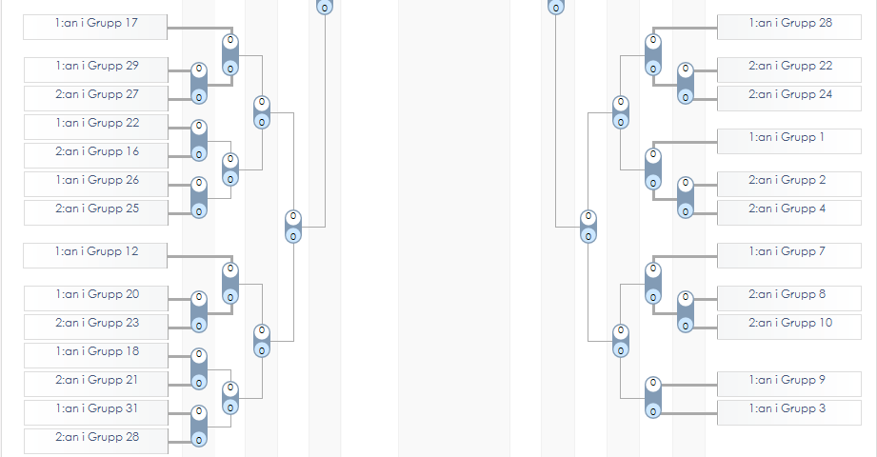
B-slutspel B16
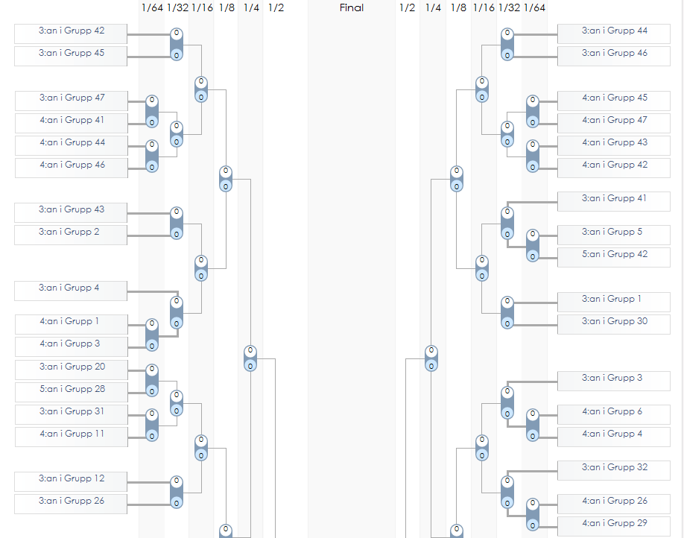
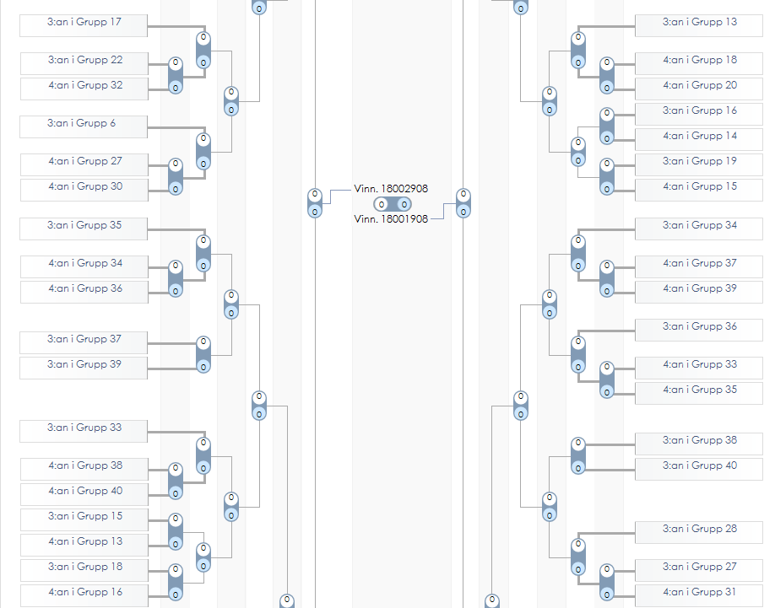
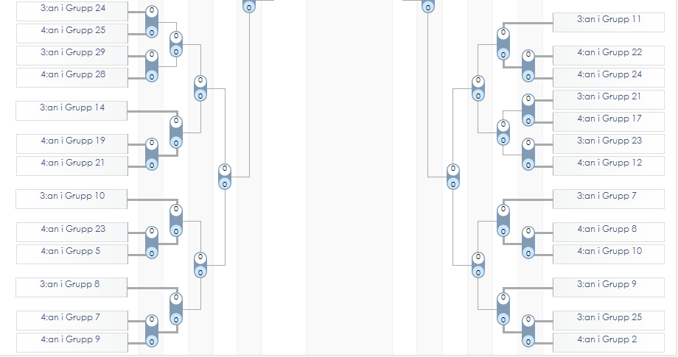
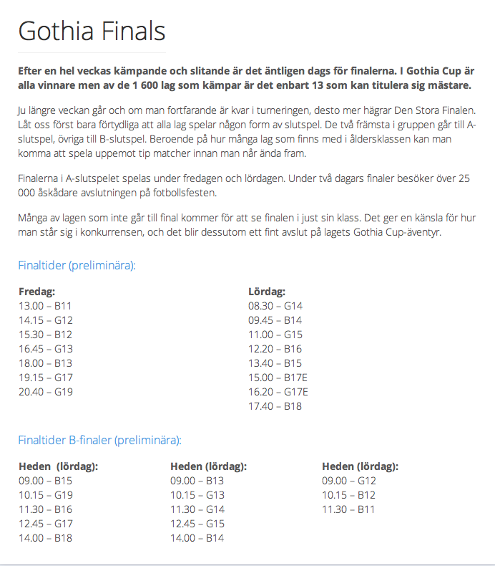

Kontaktpersoner/uppgifter

